康士伯海事将为 Sirius Rederi AB公司两艘甲醇化学品船提供设计、工程和设备

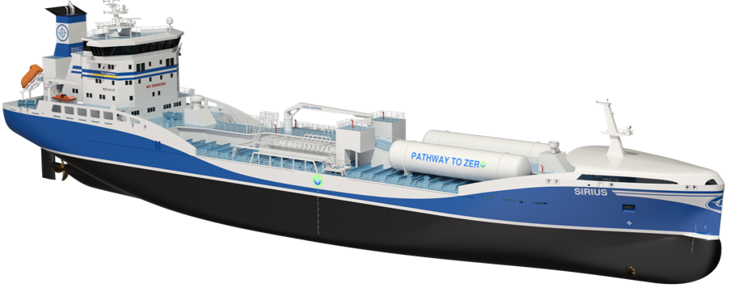

康士伯海事赢得了一份合同，为瑞典油轮运营商Sirius Rederi AB两艘以MGO/生物燃料和甲醇为燃料的化学品船提供设计、工程和设备。这些极为先进的、低排放的15,000载重吨油轮将配备一系列康士伯海事的设备，并可采用电池供电的混合动力推进系统，包括其重复订单的选项。
这份最新合同建立在与瑞典船东Terntank合作的当前九艘船建造计划的基础上，具有类似的设计和设备包。所有11艘船都将在招商局金陵造船厂（扬州）建造。第一艘船Sirius 号将于 2026 年 7 月交付。
作为价值约1亿挪威克朗（约合830万欧元）的合同的一部分，康士伯海事还将提供舵机、Promas配襟翼舵、可调桨、管道式侧推、McOn侧推控制系统、K-Chief集成自动化系统（包括Vessel Insight）、AutoChief推进控制系统和甲板机械。这些是在设计和工程服务合同基础上的补充项目。
康士伯海事船舶设计销售总监 Rune Ekornesvåg 表示：“我们最新的燃油效率和低排放的油轮设计，确保了船东在船队更新中采用可持续技术的动力。”
“我们很高兴能与Sirius公司和招商局金陵船厂合作开展这个项目，交付下一代结合节能和环保技术的货轮”
NVC 614 CT的设计具有高效的1A冰级能力，并具有穿浪型船艏和独特风格的艏楼甲板和前后信号桅杆，用以匹配Sirius其它船队的设计。

主推进和操纵由高效的Promas推进系统提供，该系统将可调桨和襟翼舵组合到一个推进装置中，与其它推进系统相比，可节省6%以上的燃料消耗。
Sirius Rederi AB 董事总经理 Jonas Backman 表示：“借助这些先进的船舶，在面向我们的客户、同事和环境，我们又向前迈进了一步。我们的新油轮旨在提供最高水平的可持续性、效率和安全性以及良好的工作条件。
与康士伯的合作始于几年前，当时我们密切合作，为客户寻找未来最好的船舶。他们倾听我们对低排放船舶的要求和目标，同时为我们的船员创造一个安全和宾至如归的工作场所。最终赢得了两艘新造船的合同，以及对未来更多新造船充满了信心。有了这些船只，我们正走在“零排放之路”上。”
招商金陵船厂补充道：“自2014年船厂与康士伯海事设计团队签订首艘15,000吨级LNG双燃料化学品船合同以来，我们以双燃料推进、轴带发电机、DC母排等前沿节能低碳设计，打开了北欧化学品船市场的大门。这在八年前就已经是一个先进的设计，对招商局金陵船厂和康士伯海事来说是一个挑战，但在我们共同努力下获得了成功。我们希望未来继续与康士伯海事合作，设计和建造更受市场和船东欢迎的未来船。”
新船的能效设计指数将比2025年第三阶段的要求低近40%。
For further information, please contact:

Kongsberg Maritime APAC
Simon Qu
Head of Marketing & Communications - APAC
zhe.qu@km.kongsberg.com
Tel: +86 ﻿183 2158 5865

About Kongsberg Maritime
Kongsberg Maritime is a global marine technology company providing innovative and reliable ‘Full Picture’ technology solutions for all marine industry sectors. Headquartered in Kongsberg, Norway, Kongsberg Maritime has manufacturing, sales, and service facilities in 34 countries.
Kongsberg Maritime solutions cover all aspects of marine automation, safety, manoeuvring, navigation, and dynamic positioning as well as energy management, deck handling and propulsion systems, and ship design services.
Web: Kongsberg Gruppen | Kongsberg Maritime
Social media: LinkedIn | Twitter | Facebook

